青岛市院校职业技能大赛

轨道车辆技术赛项技术工作文件

青岛工程职业学院

2025年6月

**目录**

**一、技术描述 1**

**二、试题及评判标准 2**

**三、竞赛细则 5**

**四、赛场、设施设备等安排 7**

**五、安全、健康规定 12**

**六、绿色环保 14**

**附件：样题 15**

1. 技术描述

（一）项目概要

轨道车辆技术赛项综合体现了轨道交通行业对高技能人才的职业能力要求。竞赛中对选手的技能要求主要包括和涵盖轨道车辆部件检查与维修、安装、功能调试等内容，选手需要完成车辆受电弓系统外观检查检修工作以及客室车门系统的关键参数测量、电气功能测试及故障处理等工作。考核选手安全作业、标准检查、缺陷判断、维护修理、测量等作业技能和现场采用创新手段及时解决突发情况的能力。

轨道车辆技术广泛应用于轨道车辆新造、运营维护、检修等环节，伴随着轨道车辆全寿命周期，关乎列车的安全运营。轨道车辆技术从业人员需要在规定时间内进行高效率的工作，对车辆的各种运营故障提出通用的解决方案或预防方案，保障连续运营；在车辆运营里程或运营周期达到标准时，还要遵循车辆检修规程、车辆检修工艺标准开展车辆检修工作，检修车辆通常由专长于机械或电气检修的两个或多个专业技术人员相互协作完成，需要检修车辆高压受流及牵引系统、风源及制动系统、车门系统、空调系统等车辆子系统以及开展车辆的整体调试工作。通过实施车辆检查、保养、拆卸、安装、修理、调试和故障排除等一系列工作过程，可以确保车辆安全运行、准时送达货物和人员，从而提升运营、服务品质，降低运营商成本。

(二)基本知识及能力要求

世界技能组织的职业标准规范（WSOS）规定了轨道车辆技术相关职业的知识、理解和特定技能，这些技能是国际上在技术和职业表现方面的最佳实践。职业标准规范（WSOS）反映了全球对轨道车辆技术相关工作角色或职业在行业和企业的共同理解。

在轨道车辆技术竞赛中，对该项技能的知识和理解将通过选手的技能表现予以考核。通过轨道车辆技术的测试项目，评分方案将只评估世界技能标准规范（WSOS）中规定的技能，并在技能竞赛的约束下尽可能全面地反映职业标准规范。

对选手理论知识、工作能力的要求以及各项要求的权重比例如下：

|  |  |  |  |
| --- | --- | --- | --- |
| **相关要求** | | **权重比(100%)** | |
| 1 | **理论知识** | **30** | |
| 基本知识 | 掌握轨道车辆检修维护规程、轨道车辆专业通用知识、健康和安全方面的法律法规和规定、工作环境的安全防护措施等内容。车辆的组成结构，主要包括：车顶、车体、司机室、客室、车底、贯通道等部分。车辆主要组成部件的结构和动作原理，特别是受电弓、车门等核心部件的检查、拆卸、安装、调节、保养和测试的正确程序。 |
| 工作能力 | 车辆各个电气子系统的组成、工作原理、控制原理，主要包括：高压牵引系统、制动系统、电气辅助系统、车门控制系统、空调系统、网络及监控系统、火灾报警系统、乘客信息系统、照明系统、网络系统等。 |
| 2 | **技能操作** | **35** |
| 基本知识 | 了解并掌握轨道车辆受电弓的维护与检修项目，受电弓系统的组成、工作原理、控制原理。熟练使用工器具对车辆受电弓的机械部件进行检查与维修，电气故障诊断与处理。 |
| 工作能力 | 获取并使用制造商所提供的每个电气子系统的原理图、接线图、电气布局图、故障处理手册和制作商提供的其他信息。按照实操项目作业卡完成规定受电弓的检查维护、功能调试及电气故障处理等操作。 |
| 3 | **技能操作** | **35** |
| 基本知识 | 了解并掌握轨道车辆客室车门维护与检修项目，车门系统的组成、工作原理、控制原理。使用工器具对车门关键部位进行数据测量，电气功能调试、故障诊断与处理。 |
| 工作能力 | 获取并使用制造商所提供的每个电气子系统的原理图、接线图、电气布局图、故障处理手册和制作商提供的其他信息。按照实操项目作业卡完成规定客室车门的操作并准确填写测量数据。能阅读车门系统电气原理图，进行车门系统电气故障诊断与处理。 |
| **合计** | | **100** |

1. 试题及评判标准

（一）试题

本项目以城市轨道交通车辆检修相关国家职业标准为依据，参照历届轨道车辆技术大赛技术文件，选取核心模块制定竞赛内容，结合生产实际，适当增加新知识、新技术(设备)及职业道德等相关内容，关注操作细节，突出操作规范，依据安全规程进行竞赛。

参赛选手由单名选手构成，分为技能笔试与技能操作两部分，其中技能分为两个模块内容，模块A为受电弓的维护与检修、模块B为轨道车辆客室车门的机械操作与电气故障诊断。

预赛采用技能笔试与现场操作相结合的形式，现场操作为模块A受电弓外观检查。决赛采用技能笔试与实操相结合的模式，完成模块A、模块B的机械操作与电气故障诊断相关技能测试。公布方式:根据大赛主委会相关要求公布比赛文件。

（二）比赛时间及试题具体内容

1.比赛时间安排

本次大赛设置预赛与决赛，时间见开赛公告。

(1)比赛总时间：2天；

(2)预赛比赛时间：1天；

(3)决赛比赛时间：1天。

每个实操模块操作时间约为30分钟，实际操作时间根据各实操项目确定。具体时间见下表：

|  |  |  |
| --- | --- | --- |
| 日期 | 时间 | 环节形式 |
| 第一天 | 7：30-8：00 | 参赛选手、裁判报道 |
| 8：00-8：30 | 参赛选手熟悉赛场、裁判会议、抽签 |
| 8：30-9：00 | 抽签 |
| 9：00-20：00 | 预赛 |
| 20：00-20：30 | 预赛成绩评议、审核、公示确定决赛选手 |
| 第二天 | 7：30-8：00 | 决赛选手入场 |
| 8：00-20：00 | 决赛 |
| 20：30-21：30 | 成绩评议、审核、公示 |
| 以上时间点仅供参考，现场根据实际调整 | | |

2.试题与比赛内容

(1)预赛采用理论+技能实操，技能实操为模块A的外观检查。

(2)决赛采用技能笔试+技能实操：预赛中成绩前30%的人员进入决赛，进行技能笔试与模块A、B的实操比赛。

模块A：轨道车辆受电弓机械部件的检查与维护

该模块涵盖对受电弓机械部件的全面检查与维护能力，包括：掌握弓头滑板、框架结构、气囊/弹簧装置、升降机构、铰接部件及阻尼器的构造原理，熟练执行弓头碳滑板厚度测量、外观检查、油污清理、导流线更换，电气原理图的识别与故障诊断与处理等内容。同时考核安全操作规范执行情况，包括作业前断电验电、防护用具穿戴等安全程序，以及维修记录的规范填写能力。

竞赛要求：按照技术标准，对受电弓进行例行检查与维护。

模块B：轨道车辆客室车门的机械操作与电气故障诊断

该模块涵盖对客室车门关键部位尺寸测量，综合考察选手正确使用测量工具、熟练测量车门关键部位数据的作业技能，电气原理图的识别与故障诊断与处理等。

竞赛要求：按照技术标准，对客室车门机械操作与电气故障诊断相关技能测试。

理论考试采用赛前公开题库的方式，决赛试题从题库中随机抽取150道题并要求在规定时间内作答。

(三)评判标准

1.本次竞赛采用百分制，各模块单项也都采用百分制，总分=实操模块A成绩*0.35+理论成绩*0.3+实操模块B成绩*0.35(精确到小数点后两位，四舍五入)。

2.评判方法：每个工位由各裁判按照评分规则评分，确保评分过程的公平性和公正性，评分过程采取回避制度，裁判执裁过程中不能对本单位选手进行评分，无相应模块(评分项)执裁任务的裁判不得进入选手工位，不得旁观、干扰和影响其他裁判的执裁工作。

3.统分方法：各模块裁判员完成本模块指定评分项，再由裁判长对总成绩复核，并签字确认。

4.成绩并列：选手总分成绩相同时，按技能操作比赛成绩排名，技能操作成绩再次相同时，按技能操作用时排名，若技能操作用时再次相同时，以理论考试用时排名。若所有环节成绩、用时均相同，则在所有决赛选手比赛完毕后安排实操模块B进行加赛，直至排出名次为止。

5.成绩公布：比赛结束后，裁判长将成绩报竞赛工作办公室审定，竞赛工作办公室统一公布各赛项成绩。

1. 竞赛细则

(一)竞赛流程

1.选手在竞赛前30分钟到达候考考场，通过检录，依次抽签号进入相应工位。

2.工位执裁裁判宣布竞赛开始，选手方可进行操作。

3.竞赛时间结束，选手即停止一切操作，有序离开竞赛场地，不得返回候考区与其他选手交流。

(二)竞赛纪律

1.参赛选手须凭身份证和参赛证进入考场。

2.参赛选手不得携带除身份证、参赛证以外的任何物品进入考场。

3.进入考场后，参赛选手应按照抽签单进入相应工位，并检查设备状况。

4.参赛选手应准时参赛，根据规定报到时间迟到30分钟以上者，将不得入场，按自动弃权处理。

5.参赛选手在竞赛期间可饮水、上洗手间，但其耗时一律计入竞赛时间。

6.参赛选手必须独立完成所有项目，除征得裁判长许可，否则严禁与其他选手和本单位裁判员交流接触。

7.参赛选手不得在试卷和答题纸上做任何不属于试题要求范围的标记。

8.选手在比赛过程中，由于非本人违规操作等原因造成实操设备运转不正常中断比赛的，中断时间不计入选手正式比赛时间，设备恢复正常后，继续比赛。因个人原因导致设备故障，造成比赛时间延误的，中断时间应计入选手比赛时间。

(三)选手的工作内容

1.选手在比赛期间不得使用手机、智能手表等可通信设备。

2.比赛规定时间计时结束或选手报告项目完成后，应立即停止所有操作，在签名确认后，有序离开比赛工位。

3.未经裁判长允许，选手不得延长比赛时间。

1. 赛场、设施设备等安排

(一)赛场规格要求

实操项目模块A场地总体面积约120m2(15m*8m),工位数量2个；实操项目模块B场地总体面积约120m2(15m*8m),工位数量1个。赛场布局如下图所示：

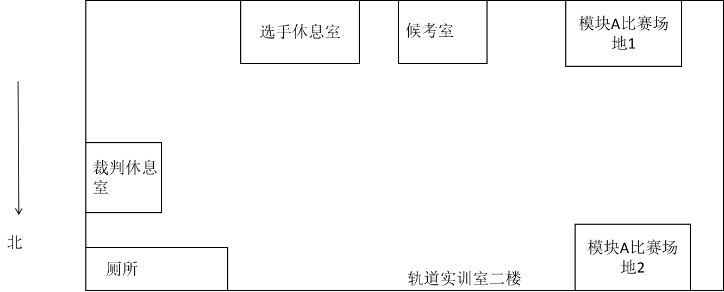

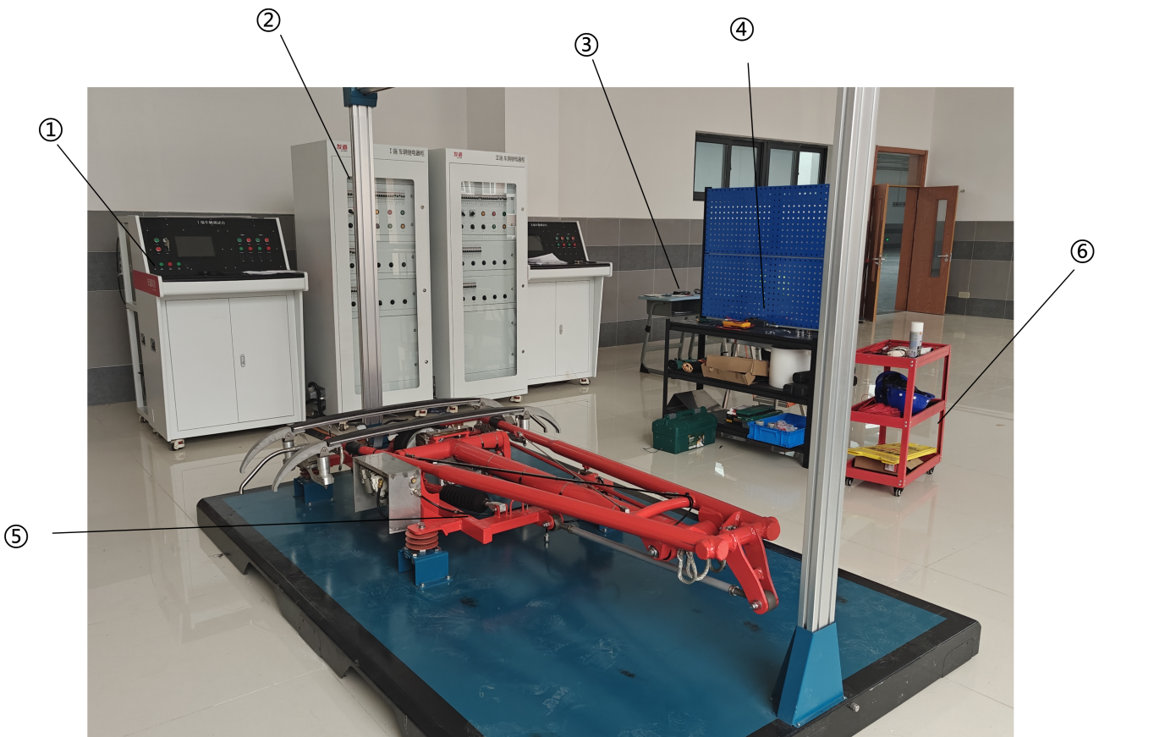

模块A场地布局图

|  |  |  |  |
| --- | --- | --- | --- |
| ① | 调试台 | ④ | 物料存放平台 |
| ② | 继电器柜 | ⑤ | 受电弓调试平台 |
| ③ | 裁判桌 | ⑥ | 移动小车 |

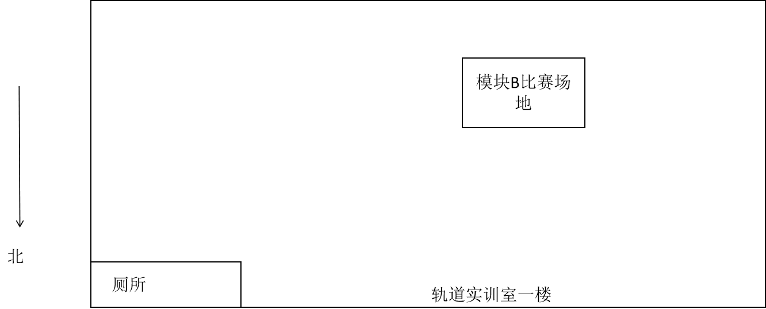

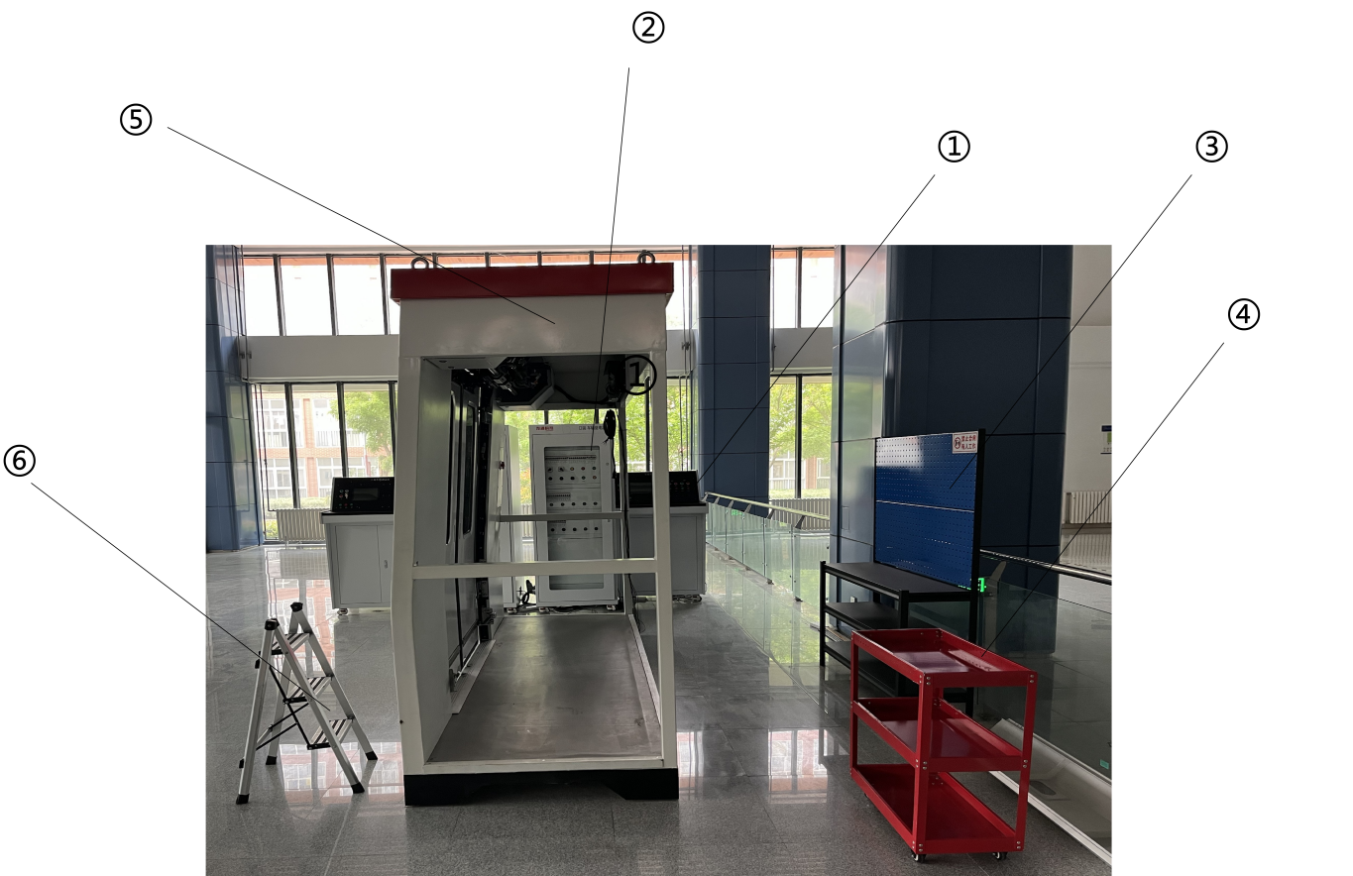

模块B场地布局图

|  |  |  |  |
| --- | --- | --- | --- |
| ① | 调试台 | ④ | 移动小车 |
| ② | 继电器柜 | ⑤ | 客室车门测量平台 |
| ③ | 物料存放平台 | ⑥ | 梯子 |

(二)竞赛场地工位

实操模块A标明工位号，并配备受电弓竞赛设备二套，参赛工具二套(具备大赛所有使用工具)。

实操模块B标明工位号，并配备车门竞赛设备一套，参赛工具一套(具备大赛所有使用工具)。

(三)基础设施清单

1.选手所需的工具及防护装备

选手无需携带任何工具，竞赛所用工具均由赛事承办方提供。选手需自行携带安全防护用品，如带钢板保护的工作鞋、工作服、安全帽、防护眼镜、机械手套、丁腈手套、防护面罩等。选手在进行操作时必须正确佩戴安全防护用品。选手应严格执行设备安全操作规程，如因选手个人原因造成的事故，由参赛队及个人承担全部责任。由于选手操作失误造成设备故障无法比赛的，其后果自负。裁判员有纠正选手违反安全防护措施行为的义务和权利，对拒不服从的选手将暂停其竞赛直至改正为止。

模块A的比赛设备

|  |  |  |  |  |
| --- | --- | --- | --- | --- |
| **序号** | **设备名称** | **型号** | **单位** | **数量** |
| 1 | 气动受电弓 | 单臂受电弓 | 套 | 2 |
| 2 | 受电弓升弓装置 | 定制 | 套 | 2 |
| 3 | 受电弓工装（含安装底座，刚性接触网） | 定制 | 套 | 2 |
| 4 | 风源设备及控制气路 | 定制 | 套 | 2 |
| 5 | 控制台（站） | 定制 | 套 | 2 |
| 6 | 控制电气柜 | 定制 | 套 | 2 |
| 7 | 活扳手 | 10 寸 | 把 | 1 |
| 8 | 套筒套装 | S10-S32 | 套 | 1 |
| 9 | 扭矩扳手 | 5-120N.m | 把 | 1 |
| 10 | 扭矩扳手 | 10-205N.m | 把 | 1 |
| 11 | 卷尺 | 3m | 个 | 1 |
| 12 | 喷壶 | 装洗洁精 | 个 | 1 |
| 13 | 压力喷壶 | 装水 | 把 | 1 |
| 14 | 清洗剂 |  | 个 | 1 |
| 15 | 剥线钳 | 0.08-6mm² | 把 | 1 |
| 16 | 管型压线钳 | 0.08-10mm² | 把 | 1 |
| 17 | 斜口钳 | 0.25-2.5mm² | 把 | 1 |
| 18 | 十字螺丝刀 | 三寸 | 把 | 1 |
| 19 | 十字螺丝刀 | 3 ×75mm | 把 | 1 |
| 20 | 一字螺丝刀 | 3 ×75mm | 把 | 1 |
| 21 | 剪刀 |  | 把 | 1 |
| 22 | 秒表 | 通用 | 件 | 1 |
| 23 | 游标卡尺 | 200mm | 个 | 1 |
| 24 | 塞尺 | 0.02-1mm | 个 | 1 |
| 25 | 契型塞尺 |  | 个 | 1 |
| 26 | 钢板尺 | 200mm | 个 | 1 |
| 27 | 开口扳手 | 36*41mm双开 口 | 把 | 1 |
| 28 | 内六方 | s6/s7/s8  （套装） | 把 | 1 |
| 29 | 平口螺丝刀 | 刀口2.5mm | 把 | 1 |
| 30 | 工具小车 | 3格工具推车 | 个 | 1 |

模块B的比赛设备

|  |  |  |  |  |
| --- | --- | --- | --- | --- |
| **序号** | **设备名称** | **型号** | **单位** | **数量** |
| 1 | 电动客室车门 | 真车所用设备 | 套 | 1 |
| 2 | 客室车门工装  （固定车门） | 定制 | 套 | 1 |
| 3 | 控制台（站） | 定制 | 套 | 2 |
| 4 | 控制电气柜 | 定制 | 套 | 2 |
| 5 | 手电 | 通用 | 个 | 1 |
| 6 | 万用表 |  | 件 | 1 |
| 7 | 防挤压铝块 | 25mm×60mm | 个 | 1 |
| 8 | 剥线钳 | 0.08-6mm² | 把 | 1 |
| 9 | 冷压端子钳 |  | 把 | 1 |
| 10 | 棘轮扳手  （可逆式） | 1/4 | 把 | 1 |
| 11 | 棘轮扳手  （可逆式） | 3/8 | 把 | 1 |
| 12 | 套筒套装 | S10-S32 | 套 | 1 |
| 13 | 方孔锁钥匙 |  | 把 | 2 |
| 14 | 插口扳手 | 套装 | 把 | 1 |
| 15 | 卷尺 | 3M | 个 | 1 |
| 16 | 钢板尺 | 200mm | 个 | 2 |
| 17 | 橡胶锤 | 通用 | 个 | 1 |
| 18 | 内六角旋具套筒 | 套装 | 套 | 1 |
| 19 | F型卡钳 | 0-100mm | 把 | 1 |
| 20 | 游标卡尺 | 200mm | 把 | 1 |
| 21 | 铅锤 | 3米 | 个 | 1 |
| 22 | 直角尺 | 200x135mm | 个 | 1 |
| 23 | 塞尺 | 0.02-1mm | 个 | 1 |
| 24 | 契型塞尺 |  | 个 | 1 |
| 25 | 平口螺丝刀 | 刀口2.5mm | 把 | 1 |
| 26 | 内六方 | s6/s7/s8套 | 把 | 1 |
| 27 | 工具小车 | 3格工具推车 | 个 | 1 |

选手无需自带工具材料，劳保用品需自备，赛场配发的各类工具、材料、试题，选手一律不得带出赛场。

1. 安全、健康规定

(一)选手安全防护要求

参赛选手比赛前需要购买人身意外伤害保险或出具由公司统一购买雇主责任险及人身意外伤害保险的证明，选手必须按照规定穿戴防护装备，穿戴工作服、劳保鞋，违规者不得参赛。

(二)安全操作要求

1.禁止选手及所有参加赛事的人员携带任何有毒有害物品进入竞赛现场。

2.赛场设备依照赛项要求安放，在确保安全的基础上，满足赛项的可操作性。参赛选手不得擅自移动、调换和更换。

3.参赛选手应严格遵守操作规程，不得擅自开启电源，不得带电操作，以免造成伤害和事故。

4.参赛选手应爱护比赛场所的仪器和设备，操作仪器和设备时，应按规定的操作程序谨慎操作。操作中违反安全操作规定导致发生较严重的安全事故的，将立即取消比赛资格。

(三)赛场安全保障

1.大赛进行期间，如遇有突发事件发生时，赛项执委会有权决定停止或部分停止赛事的进行。赛事的恢复须报大赛执委会批准。

2.赛事现场要制定突发事件紧急处理预案，建立健全规章制度，落实责任人。

3.赛场统一设置安全提示标志。

4.在赛场的醒目位置张贴安全疏散示意图，明确标明疏散路线、疏散地点。

5.赛场设置专门的安全保卫组，负责竞赛期间健康和安全事务。主要包括检查竞赛场地、车辆交通及其周围环境的安全防卫，制定紧急应对方案，监督与会人员食品安全与卫生，分析和处理安全突发事件等工作。

6.在赛场设有医务室并配备专门的医疗人员和急救人员，并备有相应急救设施。

(四)违规争议处理

违规处理：大赛期间，对项目参赛选手、裁判人员、其它赛事保障工作人员、各参赛队领队等，出现违反《竞赛行为规范承诺书》、本规则和其它工作文件公布的竞赛纪律或有损竞赛公平公正的行为，按违规处理流程和要求进行处理。

在大赛期间，问题或争议以赛项内解决为主。项目参赛选手、裁判人员、其他赛事保障工作人员、各参赛队领队等，若发现违反比赛纪律、道德要求等的行为，第一时间向裁判长口头反馈，及时处理出现的问题，必要时需向裁判长提交书面报告。裁判人员在执裁过程中出现重大争议，由裁判长带领所有裁判员进行投票，共同研究处理，最终结果以投票过半数意见为准。

六、绿色环保

1.赛场严格遵守我国环境保护法。

2.赛场所有废弃物应有效分类并处理，尽可能地回收利用。

附件：样题

实操模块A轨道车辆受电弓机械部件的检查与维护项目作业记录卡

|  |  |  |  |  |
| --- | --- | --- | --- | --- |
| 赛位号： 选手赛号： 作业用时： | | | | |
| 填写说明：  1.检查结果为测量值时，需填写准确的数值；  2.检查结果为非测量值时，若无缺陷情况，在“正常”栏中填写“√”；若有缺陷，选在“异常”栏中填写“√”；  3.测量时注意测量精度及测量工具选择  4.故障使用有符号的白色标签纸的形式给出。**▲：防松标记缺失，错位；□：有异物，污渍；○：变形；★：裂纹；无符号：橡胶件老化；：缺失**。**其中▲类故障需填写紧固件型号与扭力值。发现标签纸切勿撕除。如遇真实油污需清理**  5.**所有测量数据均须经过程裁判确认。**  6.**扭力值打正常值一半，需要给裁判展示确认。** | | | | |
| 序号 | 检修点 | 检修项目 | 是否正常 | 检验结果  （含与检修项目一致的故障描述） |
| 1 | 碳滑板 | 测量靠近气囊侧的碳滑板中间及两侧（工作区）的厚度并计算平均值  站在弓头一端面向气囊左手侧为左侧，右手侧为右侧  **\*测量记录精确到小数点后1位** | 正常🞎 异常🞎 | 该碳滑板测量值：  中间 mm  左侧 mm  右侧 mm |
| 测量远离气囊侧的碳滑板中间及两侧（工作区）的厚度并计算平均值  站在弓头一端面向气囊左手侧为左侧，右手侧为右侧  **\*测量记录精确到小数点后1位** | 正常🞎 异常🞎 | 该碳滑板测量值：  中间 mm  左侧 mm  右侧 mm |
| 测量四处弓角和碳滑板之间的间隙宽度并记录相应的测量结果。  站在弓头一端面向气囊，靠近气囊侧碳滑板左侧为间隙1，右侧为间隙2；远离气囊侧碳滑板左侧为间隙3，右侧为间隙4  若间隙存在宽度不一，则分别测量最宽与最窄两点。**\*测量记录精确到小数点后2位** | 正常🞎 异常🞎 | 标准为 mm至 mm  间隙1测量值： mm  间隙2测量值： mm  间隙3测量值： mm  间隙4测量值： mm |
| 各紧固件紧固 | 正常□ 异常□ | 若紧固件松动或更换，则需要扭力验证  型号 ，扭力值为 N•m |
| 外观良好、无裂纹  **\*存在问题无需更换** | 正常🞎 异常🞎 |  |
| 2 | 弓头组成 | 外观良好，无磕碰划伤，裂纹或缺失 | 正常□ 异常□ |  |
| 表面无污渍，表面无异物 *存在真实油污需清理 | 正常□ 异常□ |  |
| 碳滑板碳层和铝托板之间无间隙 | 正常□ 异常□ |  |
| 用手摇动碳滑板，碳条应与铝托板连接牢靠 | 正常□ 异常□ |  |
| 各紧固件是否松动 | 正常□ 异常□ | 若紧固件松动，则需要扭力验证  型号 ，扭力值为 N•m |
| 3 | 导流线 | 检查所有导流线，要求不能拉紧或与其它部件接触，不能出现松股、断股不超过1/10  **\*若出现松股、断股超过1/10或缺失的情况需更换或安装。** | 正常□ 异常□ |  |
| 4 | 气囊 | 橡胶表面无老化，无破损、裂纹或缺失 | 正常□ 异常□ |  |
| 表面无污渍、异物 *存在真实油污需清理 | 正常□ 异常□ |  |
| 气囊安装底座各紧固件是否松动 | 正常□ 异常□ | 若紧固件松动，则需要扭力验证  型号 ，扭力值为 N•m |
| 5 | 钢丝绳 | 外观状态良好，无断股，钢丝绳两端端部接头压接良好，端头可以清晰看到钢丝绳 | 正常□ 异常□ |  |
| 表面无污渍，异物 *存在真实油污需清理 | 正常□ 异常□ |  |
| 各紧固件是否松动 | 正常□ 异常□ | 若紧固件松动，则需要扭力验证  型号 ，扭力值为 N•m |
| 6 | 阻尼器 | 外观完好，无裂纹，无漏油现象 | 正常□ 异常□ |  |
| 元件无老化 | 正常□ 异常□ |  |
| 各紧固件是否松动 | 正常□ 异常□ | 若紧固件松动，则需要扭力验证  型号 ，扭力值为 N•m |
| 7 | 底架 | 外观良好，无磕碰划伤、裂纹或缺失 | 正常□ 异常□ |  |
| 表面无污渍，异物 *存在真实油污需清理 | 正常□ 异常□ |  |
| 各紧固件是否松动 | 正常□ 异常□ | 若紧固件松动，则需要扭力验证  型号 ，扭力值为 N•m |
| 8 | 下臂杆 | 外观良好，无磕碰划伤、裂纹或缺失 | 正常□ 异常□ |  |
| 表面无污渍，异物 *存在真实油污需清理 | 正常□ 异常□ |  |
| 各紧固件是否松动 | 正常□ 异常□ | 若紧固件松动，则需要扭力验证  型号 ，扭力值为 N•m |
| 9 | 上框架 | 外观良好，无磕碰划伤、裂纹或缺失 | 正常□ 异常□ |  |
| 表面无污渍，异物 *存在真实油污需清理 | 正常□ 异常□ |  |
| 各紧固件是否松动 | 正常□ 异常□ | 若紧固件松动，则需要扭力验证  型号 ，扭力值为 N•m |
| 10 | 拉杆 | 外观良好，无磕碰划伤、变形、裂纹或缺失 | 正常□ 异常□ |  |
| 表面无污渍，异物 *存在真实油污需清理 | 正常□ 异常□ |  |
| 各紧固件是否松动 | 正常□ 异常□ | 若紧固件松动，则需要扭力验证  型号 ，扭力值为 N•m |
| 11 | 平衡杆 | 外观良好，无磕碰划伤、裂纹或缺失 | 正常□ 异常□ |  |
| 表面无污渍，异物 *存在真实油污需清理 | 正常□ 异常□ |  |
| 各紧固件是否松动 | 正常□ 异常□ | 若紧固件松动，则需要扭力验证  型号 ，扭力值为 N•m |
| 12 | 气阀箱 | 气阀箱外观良好、安装牢固 | 正常□ 异常□ |  |
| 气路软管无破损、无脆裂、无鼓包、断层、灼伤现象 | 正常□ 异常□ |  |
| 各紧固件是否松动 | 正常□ 异常□ | 若紧固件松动，则需要扭力验证  型号 ，扭力值为 N•m |
| 13 | 降弓位置指示器 | 测量降弓位置传感器与感应金属板间距离，若数值超过标准不需要调整，并记录。**\*测量记录精确到小数点后1位** | 正常□ 异常□ | 初始距离为 mm |
| 表面无污渍、异物 *存在真实油污需清理 | 正常□ 异常□ |  |
| 14 | 绝缘子 | 外观良好，无磕碰划伤、裂纹或缺失 | 正常□ 异常□ |  |
| 表面无污渍，异物 *存在真实油污需清理 | 正常□ 异常□ |  |
| 各紧固件是否松动 | 正常□ 异常□ | 若紧固件松动，则需要扭力验证  型号 ，扭力值为 N•m |

实操模块B轨道车辆客室车门的关键数据测量项目作业记录

卡

|  |  |  |  |  |
| --- | --- | --- | --- | --- |
| 赛位号： 选手赛号： 作业用时： | | | | |
| 填写说明：请依据检查结果填写测量值，需填写准确的数值 | | | | |
| **序号** | **检查项目** | | **检查项点** | |
| 1 | 准备工作 | | 1.劳动防护用品穿戴；  2.工器具准备及使用。 | |
| 2 | 门v型尺寸测量 | 距离门槛1800mm处确定上部测量位置，距离门槛上150mm处确定下部测量位置。 | 左侧：  Y1 mm(上部)  Y2 mm(下部)  Y3 mm(Y2-Y1) | 右侧：  Y1’ mm(上部)  Y2’ mm(下部)  Y3’ mm(Y2'-Y1') |
| X1 mm(下部)  X2 mm(上部)  X3 mm(X2-X1) | |
| 3 | 上部塞出尺寸测量 | | 左门扇 mm  右门扇 mm | |
| 4 | 下部塞出尺寸测量 | | 左门扇 mm  右门扇 mm | |
| 5 | 门页高度尺寸 | | 顶部间隙 至 mm  底部间隙 至 mm | |
| 6 | 上部区域密封条压紧尺寸 | | 左门扇 mm  右门扇 mm | |
| 7 | 下部区域密封条压紧尺寸 | | 左门扇 mm  右门扇 mm | |
| 8 | 测量防夹手胶条咬合后尺寸 | | 顶部 mm  底部 mm | |
| 9 | 门开度测量(调整开门宽度距离门槛上方1800mm为测量位置) | | 开门宽度 mm | | |
| 10 | 作业出清 | | 恢复作业现场 | | |